ROTINA DO TRABALHO PEDAGÓGICO PARA SER REALIZADA EM CASA (MII-B) - Profª CARMEN
> Data: 18/05 a 20/05 de 2020 Creche Municipal “Maria Silveira Mattos”
SEGUNDA-FEIRA | TERÇA-FEIRA | QUARTA-FEIRA | QUINTA-FEIRA | SEXTA-FEIRA
***MATERNAL II-B  *Hora da história: Maria vai com as outras  (O livro será disponibilizado no grupo)  *Jogo da amarelinha.  - Hoje vamos pular amarelinha.  Faça o desenho no chão. Incentive a criança a pular com um pé só e com os dois.  A sequência numérica que se exige para brincar de amarelinha incentiva a criança a desenvolver o raciocínio lógico matemático. Os saltos ou pulos que as crianças terão que dar, lhes dará mais agilidade, coordenação e força. É uma brincadeira que auxilia o desenvolvimento motor das crianças.  *Como está nosso feijãozinho, não esqueça de regá-lo todos os dias. | ***MATERNAL II-B  * Hora da história: Brincar de pique esconde? - Varal de Histórias disponível: https://youtu.be/ACNwulrWaBE (O link do vídeo será disponibilizado no grupo)  *Desafio do copo  - Para esta atividade vamos precisar de três copos e um objeto para colocar dentro de um dos copos.  A mamãe ou o irmãozinho deve jogar com a criança.  Vire os copos para baixo, esconda o objeto dentro de um deles, misture o copo e peça para a criança apontar em qual copo está o objeto.  A atividade desenvolve a concentração, o raciocínio lógico e a atenção. | ***MATERNAL II-B  *Hora da história: A árvore generosa - Varal de Histórias, disponível: https://youtu.be/wKkfEIMGsSQ (O link do vídeo será disponibilizado no grupo)  * Pintando e colando os frutos da árvore.  - Em uma folha desenhar uma árvore. Em outra desenhar frutos (pode ser maçã, laranja...), pedir para a criança pintar depois recortar frutos. Em seguida a criança deve colar os frutos na árvore. A atividades desenvolve a preensão, a coordenação motora fina e a concentração.
Senhores pais, seguindo orientação da Secretaria Municipal de Educação, enviaremos atividades três vezes na semana.

Segunda-feira Terça-feira
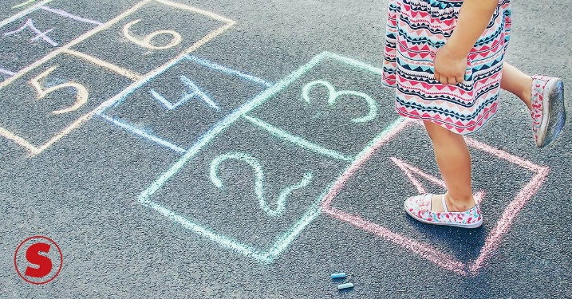

Quarta-feira

